Пациент 1_6. Эталон BZ_60

# Список значений эталона

Количество значений равно = 60

[0.275, -0.083333333, 0.258333333, -0.158333333, -0.2375, 0.504166667, 0.658333333, 0.704166667, -0.533333333, -0.8125, -0.320833333, -1.025, 0.895833333, -0.4875, -0.783333333, 0.7, -0.104166667, 0.3625, -0.808333333, 0.394736842, 0.004166667, -0.875, 1.708333333, 0.9, -0.316666667, 0.808333333, -0.066666667, 0.241666667, 0.208333333, 0.2125, -0.270833333, -0.5375, -0.420833333, 0.045833333, 0.779166667, 2.616666667, 0.45, 0.083333333, 0.458333333, -2.370833333, 2.4375, -0.183333333, -0.395833333, 0.225, -4.333333333, -0.366666667, -0.441666667, -1.004166667, -0.016666667, -1.054166667, -1.304166667, -0.2, -1.083333333, -0.995833333, -0.929166667, -0.195833333, 0.154166667, 0.483333333, -0.525, -0.016666667]

# Список максимумов эталона:

Количество значений равно = 58

[0, 0.258333333, 0, 0, 0, 0, 0.704166667, 0, 0, -0.320833333, 0, 0.895833333, 0, 0, 0.7, 0, 0.3625, 0, 0.394736842, 0, 0, 1.708333333, 0, 0, 0.808333333, 0, 0.241666667, 0, 0.2125, 0, 0, 0, 0, 0, 2.616666667, 0, 0, 0.458333333, 0, 2.4375, 0, 0, 0.225, 0, -0.366666667, 0, 0, -0.016666667, 0, 0, -0.2, 0, 0, 0, 0, 0, 0.483333333, 0]

Список значений образца Без нагрузки:

Количество значений равно = 60

[0.62, 0.62, 0.72, 0.69, 0.65, 0.62, 0.67, 1.33, 1.01, 0.68, 0.94, 1.0, 0.86, 0.64, 0.67, 0.6, 0.73, 0.72, 0.71, 0.63, 0.61, 0.64, 0.67, 0.69, 0.72, 0.78, 0.84, 0.68, 0.88, 0.81, 0.91, 0.84, 0.77, 0.74, 0.67, 0.59, 0.52, 0.9, 0.81, 0.73, 0.8, 0.87, 0.77, 0.67, 0.78, 0.73, 0.69, 0.65, 0.64, 0.98, 0.98, 0.92, 0.84, 0.77, 0.69, 0.67, 0.85, 0.79, 0.73, 1.01]

Список максимумов значений образца Без нагрузки:

Количество значений равно = 58

[0, 0.72, 0, 0, 0, 0, 1.33, 0, 0, 0, 1.0, 0, 0, 0.67, 0, 0.73, 0, 0, 0, 0, 0, 0, 0, 0, 0, 0.84, 0, 0.88, 0, 0.91, 0, 0, 0, 0, 0, 0, 0.9, 0, 0, 0, 0.87, 0, 0, 0.78, 0, 0, 0, 0, 0.98, 0.98, 0, 0, 0, 0, 0, 0.85, 0, 0]

Список значений образца С физической нагрузкой:

Количество значений равно = 60

[0.85, 0.85, 0.81, 0.84, 0.87, 1.0, 0.73, 0.88, 0.8, 0.72, 1.0, 1.22, 0.88, 0.94, 0.88, 0.94, 0.7, 0.76, 0.82, 0.7, 0.59, 0.63, 0.67, 0.71, 0.76, 0.82, 0.88, 0.79, 0.76, 0.76, 0.95, 0.9, 0.85, 0.67, 0.73, 0.78, 0.84, 0.76, 0.74, 0.72, 0.76, 0.62, 0.8, 0.98, 0.91, 0.87, 0.83, 0.79, 0.69, 0.43, 1.0, 1.15, 1.06, 0.96, 0.86, 0.74, 1.17, 0.97, 0.77, 0.86]

Список максимумов значений образца С физической нагрузкой:

Количество значений равно = 58

[0.85, 0, 0, 0, 1.0, 0, 0.88, 0, 0, 0, 1.22, 0, 0.94, 0, 0.94, 0, 0, 0.82, 0, 0, 0, 0, 0, 0, 0, 0.88, 0, 0, 0, 0.95, 0, 0, 0, 0, 0, 0.84, 0, 0, 0, 0.76, 0, 0, 0.98, 0, 0, 0, 0, 0, 0, 0, 1.15, 0, 0, 0, 0, 1.17, 0, 0]

Список значений образца С эмоциональной нагрузкой:

Количество значений равно = 60

[0.76, 0.54, 0.53, 0.58, 0.64, 0.62, 0.6, 0.61, 0.65, 0.68, 0.73, 0.75, 0.61, 0.76, 0.67, 0.68, 0.65, 0.67, 0.68, 1.06, 0.64, 0.63, 0.63, 0.62, 0.61, 0.63, 0.64, 1.03, 0.9, 0.65, 0.88, 0.82, 0.75, 0.63, 0.61, 0.6, 0.58, 0.69, 0.67, 0.66, 0.76, 0.87, 0.81, 0.76, 0.92, 0.85, 0.79, 0.72, 0.59, 1.45, 0.69, 0.85, 0.78, 0.71, 0.64, 0.8, 0.7, 0.67, 0.64, 0.8]

Список максимумов значений образца С эмоциональной нагрузкой:

Количество значений равно = 58

[0, 0, 0, 0.64, 0, 0, 0, 0, 0, 0, 0.75, 0, 0.76, 0, 0.68, 0, 0, 0, 1.06, 0, 0, 0.63, 0, 0, 0, 0, 1.03, 0, 0, 0.88, 0, 0, 0, 0, 0, 0, 0.69, 0, 0, 0, 0.87, 0, 0, 0.92, 0, 0, 0, 0, 1.45, 0, 0.85, 0, 0, 0, 0.8, 0, 0, 0]

Список значений образца После отдыха:

Количество значений равно = 60

[0.67, 0.56, 0.89, 0.77, 0.66, 0.84, 0.85, 0.69, 0.85, 1.0, 0.62, 0.74, 0.7, 0.7, 0.72, 0.58, 0.66, 0.64, 0.62, 0.74, 0.64, 0.64, 0.64, 0.64, 0.64, 0.67, 0.71, 0.66, 0.73, 0.53, 0.83, 0.79, 0.75, 0.59, 0.61, 0.64, 0.67, 0.66, 0.7, 0.73, 0.79, 0.8, 0.72, 0.65, 0.7, 0.63, 0.57, 0.5, 0.68, 0.53, 0.84, 0.71, 0.7, 0.69, 0.68, 0.69, 0.72, 0.72, 0.73, 0.8]

Список максимумов значений образца После отдыха:

Количество значений равно = 58

[0, 0.89, 0, 0, 0, 0.85, 0, 0, 1.0, 0, 0.74, 0, 0, 0.72, 0, 0.66, 0, 0, 0.74, 0, 0.64, 0.64, 0.64, 0, 0, 0.71, 0, 0.73, 0, 0.83, 0, 0, 0, 0, 0, 0.67, 0, 0, 0, 0, 0.8, 0, 0, 0.7, 0, 0, 0, 0.68, 0, 0.84, 0, 0, 0, 0, 0, 0.72, 0, 0]

# Ряды расстояний и распределения расстояний от максимумов образца до ближайшего максимума эталона

Ряд расстояний от максимумов образца без нагрузки до ближайшего максимума эталона:

[0, 0, 1, -1, -1, 1, -1, 1, -1, 1, -1, 1, -1, 1, 1, -1, 1, -1, -1]

Ряд расстояний от максимумов образца с физической нагрузкой до ближайшего максимума эталона:

[-1, -2, 0, 1, -1, 1, 0, 1, -1, 1, -1, 1, 1, 0, 0, 0, -1]

Ряд расстояний от максимумов образца с эмоциональной нагрузкой до ближайшего максимума эталона:

[2, 1, -1, 1, 0, 0, 0, 0, 1, -1, 1, 1, -1, 1, 0, -2]

Ряд расстояний от максимумов образца после отдыха до ближайшего максимума эталона:

[0, -1, -1, 1, -1, -1, 1, -1, 0, -1, 0, 1, 1, -1, 1, -1, 1, 1, 1, 1, -1, 0, -1, -1]

# Построение кривой Гаусса и 4-х ядерных оценок плотности 4-х фактор-образцов для первого пациента и первого эталона

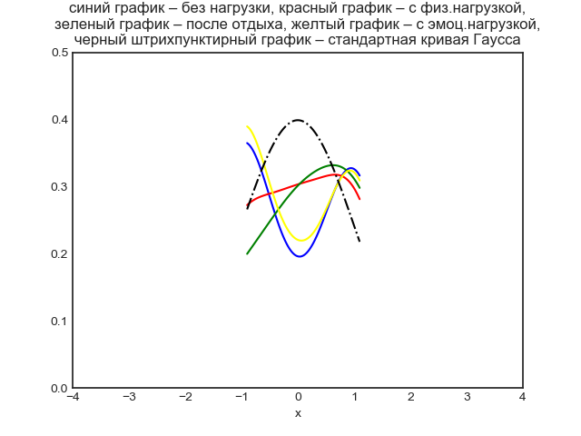

# Результаты визуального анализа и тестирования нормальности

Результаты визуального анализа образца без нагрузки

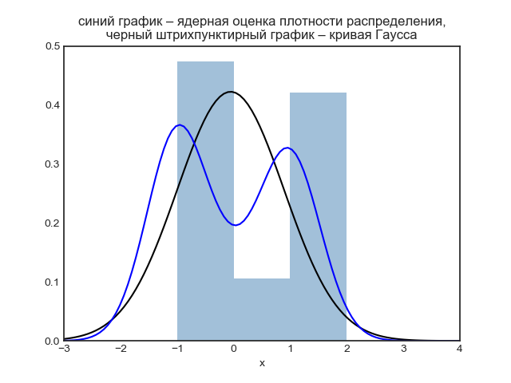

## Тест нормальности Шапиро-Вилка

Statistics = 0.704, p = 0.000

Образец не выглядит гауссовским (отклонить гипотезу H0)

## D'Agostino and Pearson's Test

Statistics = 26.776, p = 0.000

Образец не выглядит гауссовским (отклонить гипотезу H0)

## Тест нормальности Андерсона-Дарлинга

Statistic = 2.468

15.000: 0.505, Образец не выглядит гауссовским (отклонить гипотезу H0)

10.000: 0.575, Образец не выглядит гауссовским (отклонить гипотезу H0)

5.000: 0.690, Образец не выглядит гауссовским (отклонить гипотезу H0)

2.500: 0.804, Образец не выглядит гауссовским (отклонить гипотезу H0)

1.000: 0.957, Образец не выглядит гауссовским (отклонить гипотезу H0)

## Тест нормальности Колмогорова-Смирнова

Результаты теста Колмогорова-Смирнова: из 100 прогонов доля 100/100 = 1.00 отклоняет гипотезу H0 на уровне отклонения 0.05

Результаты визуального анализа образца с физической нагрузкой

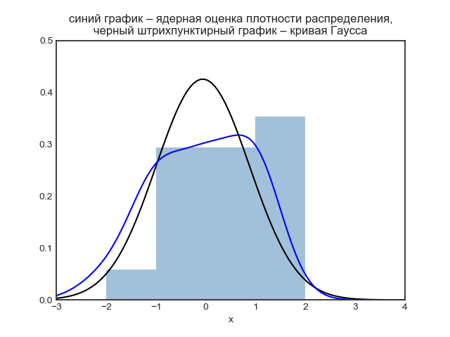

## Тест нормальности Шапиро-Вилка

Statistics = 0.856, p = 0.013

Образец не выглядит гауссовским (отклонить гипотезу H0)

## D'Agostino and Pearson's Test

Statistics = 1.586, p = 0.453

Образец выглядит гауссовским (не может отклонить гипотезу H0)

## Тест нормальности Андерсона-Дарлинга

Statistic = 1.019

15.000: 0.501, Образец не выглядит гауссовским (отклонить гипотезу H0)

10.000: 0.571, Образец не выглядит гауссовским (отклонить гипотезу H0)

5.000: 0.685, Образец не выглядит гауссовским (отклонить гипотезу H0)

2.500: 0.799, Образец не выглядит гауссовским (отклонить гипотезу H0)

1.000: 0.951, Образец не выглядит гауссовским (отклонить гипотезу H0)

## Тест нормальности Колмогорова-Смирнова

Результаты теста Колмогорова-Смирнова: из 100 прогонов доля 0/100 = 0.00 отклоняет гипотезу H0 на уровне отклонения 0.05

Результаты визуального анализа образца с эмоциональной нагрузкой

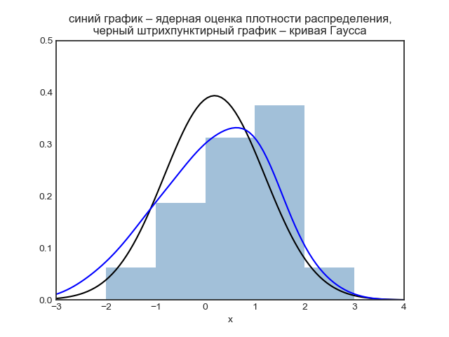

## Тест нормальности Шапиро-Вилка

Statistics = 0.914, p = 0.137

Образец выглядит гауссовским (не может отклонить гипотезу H0)

## D'Agostino and Pearson's Test

Statistics = 0.613, p = 0.736

Образец выглядит гауссовским (не может отклонить гипотезу H0)

## Тест нормальности Андерсона-Дарлинга

Statistic = 0.733

15.000: 0.500, Образец не выглядит гауссовским (отклонить гипотезу H0)

10.000: 0.569, Образец не выглядит гауссовским (отклонить гипотезу H0)

5.000: 0.683, Образец не выглядит гауссовским (отклонить гипотезу H0)

2.500: 0.797, Образец выглядит гауссовским (не может отклонить гипотезу H0)

1.000: 0.948, Образец выглядит гауссовским (не может отклонить гипотезу H0)

## Тест нормальности Колмогорова-Смирнова

Результаты теста Колмогорова-Смирнова: из 100 прогонов доля 0/100 = 0.00 отклоняет гипотезу H0 на уровне отклонения 0.05

Результаты визуального анализа образца после отдыха

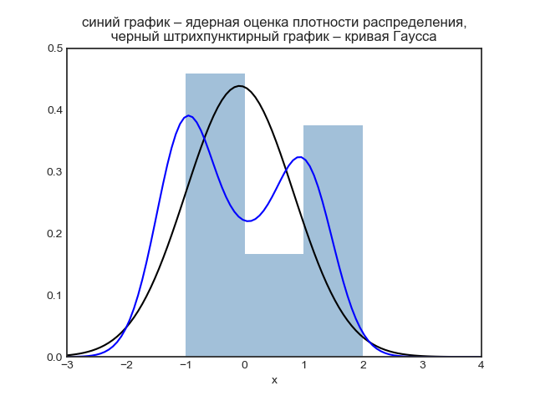

## Тест нормальности Шапиро-Вилка

Statistics = 0.732, p = 0.000

Образец не выглядит гауссовским (отклонить гипотезу H0)

## D'Agostino and Pearson's Test

Statistics = 29.927, p = 0.000

Образец не выглядит гауссовским (отклонить гипотезу H0)

## Тест нормальности Андерсона-Дарлинга

Statistic = 2.700

15.000: 0.513, Образец не выглядит гауссовским (отклонить гипотезу H0)

10.000: 0.584, Образец не выглядит гауссовским (отклонить гипотезу H0)

5.000: 0.701, Образец не выглядит гауссовским (отклонить гипотезу H0)

2.500: 0.817, Образец не выглядит гауссовским (отклонить гипотезу H0)

1.000: 0.972, Образец не выглядит гауссовским (отклонить гипотезу H0)

## Тест нормальности Колмогорова-Смирнова

Результаты теста Колмогорова-Смирнова: из 100 прогонов доля 100/100 = 1.00 отклоняет гипотезу H0 на уровне отклонения 0.05

# Результаты статистического анализа распределения образца

Результаты статистического анализа распределения образца без нагрузки

выборочное среднее = -0.0526

стандартное отклонение = 0.9444

доверительный интервал = (-0.5203, 0.4150)

Результаты статистического анализа распределения образца с физической нагрузкой

выборочное среднее = -0.0588

стандартное отклонение = 0.9375

доверительный интервал = (-0.5557, 0.4380)

Результаты статистического анализа распределения образца с эмоциональной нагрузкой

выборочное среднее = 0.1875

стандартное отклонение = 1.0136

доверительный интервал = (-0.3703, 0.7453)

Результаты статистического анализа распределения образца после отдыха

выборочное среднее = -0.0833

стандартное отклонение = 0.9091

доверительный интервал = (-0.4755, 0.3088)

# Построение 3-х ядерных оценок плотности и кривой Гаусса для сравнения распределения расстояний от фактор-образцов (с физ.нагрузкой, после отдыха, с эмоц.нагрузкой) до исходного стандарта – фактор-образца (без нагрузки)

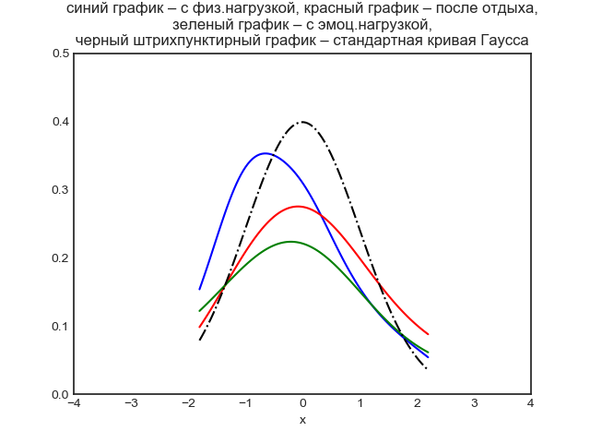

# Результаты статистического группового анализа распределения расстояний от фактор-образцов (с физ.нагрузкой, после отдыха, с эмоц.нагрузкой) до исходного стандарта – фактор-образца (без нагрузки)

Результаты статистического группового анализа распределения расстояний от фактора без нагрузки

выборочное среднее = -0.2667

стандартное отклонение = 0.9978

доверительный интервал = (-0.8386, 0.3053)

Результаты статистического группового анализа распределения расстояний от фактора с физической нагрузкой

выборочное среднее = 0.0000

стандартное отклонение = 1.5000

доверительный интервал = (-0.8255, 0.8255)

Результаты статистического группового анализа распределения расстояний от фактора с эмоциональной нагрузкой

выборочное среднее = -0.3333

стандартное отклонение = 2.1006

доверительный интервал = (-1.3131, 0.6465)

# Тестирование нормальности распределения расстояний от факторов (с физ.нагрузкой, после отдыха, с эмоц.нагрузкой) до исходного стандарта – фактор-образца (без нагрузки)

Тестирование нормальности распределения расстояний от фактора без нагрузки

## Тест нормальности Шапиро-Вилка

Statistics = 0.904, p = 0.110

Образец выглядит гауссовским (не может отклонить гипотезу H0)

## D'Agostino and Pearson's Test

Statistics = 1.471, p = 0.479

Образец выглядит гауссовским (не может отклонить гипотезу H0)

## Тест нормальности Андерсона-Дарлинга

Statistic = 0.766

15.000: 0.498, Образец не выглядит гауссовским (отклонить гипотезу H0)

10.000: 0.568, Образец не выглядит гауссовским (отклонить гипотезу H0)

5.000: 0.681, Образец не выглядит гауссовским (отклонить гипотезу H0)

2.500: 0.794, Образец выглядит гауссовским (не может отклонить гипотезу H0)

1.000: 0.945, Образец выглядит гауссовским (не может отклонить гипотезу H0)

## Тест нормальности Колмогорова-Смирнова

Результаты теста Колмогорова-Смирнова: из 100 прогонов доля 0/100 = 0.00 отклоняет гипотезу H0 на уровне отклонения 0.05

Тестирование нормальности распределения расстояний от фактора с физической нагрузкой

## Тест нормальности Шапиро-Вилка

Statistics = 0.905, p = 0.097

Образец выглядит гауссовским (не может отклонить гипотезу H0)

## D'Agostino and Pearson's Test

Statistics = 4.772, p = 0.092

Образец выглядит гауссовским (не может отклонить гипотезу H0)

## Тест нормальности Андерсона-Дарлинга

Statistic = 0.715

15.000: 0.500, Образец не выглядит гауссовским (отклонить гипотезу H0)

10.000: 0.569, Образец не выглядит гауссовским (отклонить гипотезу H0)

5.000: 0.683, Образец не выглядит гауссовским (отклонить гипотезу H0)

2.500: 0.797, Образец выглядит гауссовским (не может отклонить гипотезу H0)

1.000: 0.948, Образец выглядит гауссовским (не может отклонить гипотезу H0)

## Тест нормальности Колмогорова-Смирнова

Результаты теста Колмогорова-Смирнова: из 100 прогонов доля 0/100 = 0.00 отклоняет гипотезу H0 на уровне отклонения 0.05

Тестирование нормальности распределения расстояний от фактора с эмоциональной нагрузкой

## Тест нормальности Шапиро-Вилка

Statistics = 0.878, p = 0.013

Образец не выглядит гауссовским (отклонить гипотезу H0)

## D'Agostino and Pearson's Test

Statistics = 2.716, p = 0.257

Образец выглядит гауссовским (не может отклонить гипотезу H0)

## Тест нормальности Андерсона-Дарлинга

Statistic = 1.442

15.000: 0.508, Образец не выглядит гауссовским (отклонить гипотезу H0)

10.000: 0.579, Образец не выглядит гауссовским (отклонить гипотезу H0)

5.000: 0.694, Образец не выглядит гауссовским (отклонить гипотезу H0)

2.500: 0.810, Образец не выглядит гауссовским (отклонить гипотезу H0)

1.000: 0.963, Образец не выглядит гауссовским (отклонить гипотезу H0)

## Тест нормальности Колмогорова-Смирнова

Результаты теста Колмогорова-Смирнова: из 100 прогонов доля 100/100 = 1.00 отклоняет гипотезу H0 на уровне отклонения 0.05